Міністерство освіти і науки України
Національний університет «Львівська політехніка»
Інститут комп’ютерних наук та інформаційних технологій
Кафедра автоматизованих систем управління



Звіт
до лабораторної роботи №2
з дисципліни
«Вебтехнології та розробка вебзастосувань»
На тему: «Основи JavaScript»

Виконав: студент ОІ-11сп
Данюк Д.О.
Прийняв: асистент каф. АСУ
Казарян А.Г.

Львів –2026
Лабораторна робота №2
Варіант №5
Тема: Основи JavaScript
Мета роботи: Навчитись застосовувати основні функціональні можливості мови програмування JavaScript, такі як маніпуляції з елементами веб-сторінки, обробка подій, цикли та умови, для реалізації інтерактивності та динамічності веб-сторінкам.
Хід роботи
Веб-сайт онлайн-магазину книг

1. Використати цикл for для генерації списку рекомендованих книг, який змінюється при оновленні сторінки.
2. Додати кнопку "Додати до кошика", яка при натисканні додає книгу в кошик. Кнопка змінює колір після додавання товару.
3. Реалізувати функціональність для підрахунку вартості товарів у кошику в реальному часі, коли кількість товару змінюється.

Посилання на гіт репозиторій: https://github.com/Ntaviouk/Ntaviouk.github.io

Результат виконання роботи:
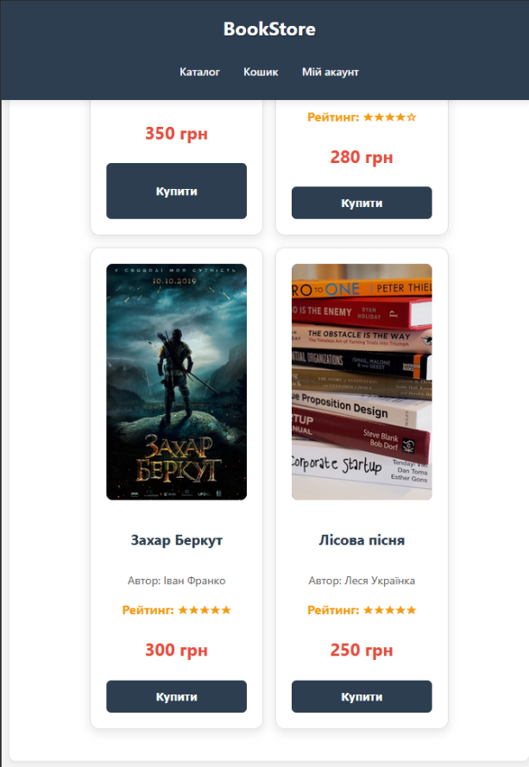
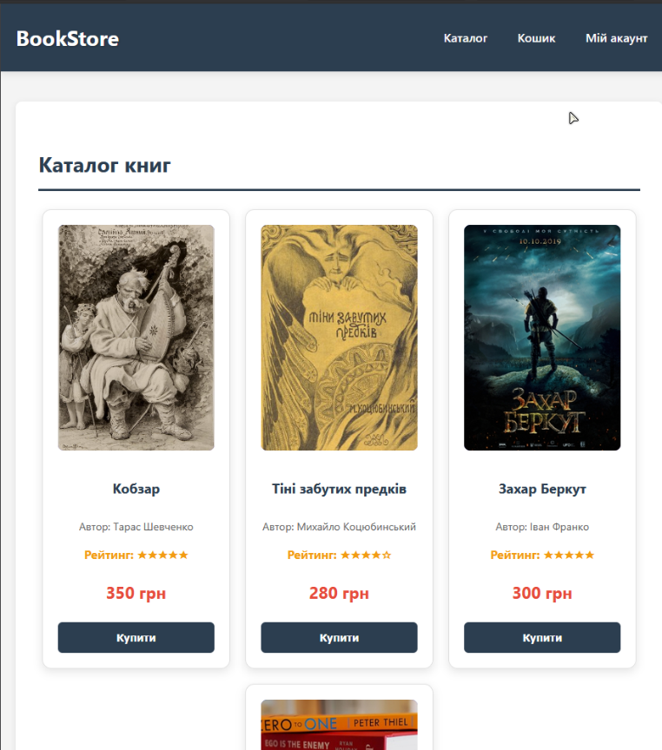

Висновок: Під час виконання лабораторної роботи було засвоєно основи JavaScript та реалізовано інтерактивний веб-сайт онлайн-магазину книг із генерацією списку товарів, додаванням їх до кошика та автоматичним підрахунком вартості. У результаті закріплено навички роботи з DOM, подіями, умовами та циклами.

